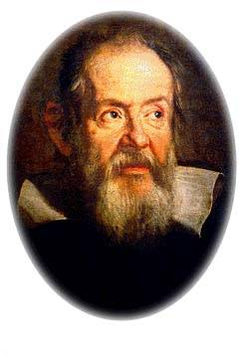
Természet és Matematika
az
Őszi Kulturális Fesztiválon
2010. október 9. szombat
az
SZTE Bolyai Intézet, Orvosi Fizikai és Orvosi Informatikai Intézet és az Újvidéki Egyetem Matematikai és Informatikai Intézet szervezésében
Előadások
Bolyai Intézet, Bolyai terem, Aradi vértanúk tere 1
10.00 – 10.15 Megnyitó
10.15 – 11.00 Dr. Csákány Béla: Galilei
11.00 – 11.30 Dr. Szilassi Lajos: Euklidész, Bolyai és a tér: Megemlékezés Bolyai János halálának 150. évfordulójáról
11.30 – 12.00 Dr. Takácsi Árpád: Néhány érdekes matematikai modell
12.00 – 12.10 Szünet
12.10 – 12.35 Dr. Gévay Gábor: Geometriai konfigurációk és szimmetriáik
12.35 – 13.00 Dr. Ringler András: Másodfokú egyenletek érdekes geometriai megoldása
13.00 – 13.30 Szünet
Tudományos játszóház kicsiknek – nagyoknak
A Bolyai Intézet termei, Aradi vértanúk tere 1
13.30 –
- Kovács Zoltán: Fraktálok házilag
- Kulcsár Nárcisz, Rárósi Ferenc: Készítsünk poliédereket
- Dr. Szilassi Lajos: Ördöglakatok és …
- Dr. Karsai János: Tervezzünk virágokat számítógéppel
Kiállítás
- Szakács Nóra fotói
- Kulcsár Nárcisz: „Versek ihlette képzőművészet”

